Программа
развития школьного ученического самоуправления

Содержание

- Паспорт программы.
- Содержательно-методические основы Программы ученического самоуправления школы.
  - Пояснительная записка.
  - Цель и задачи программы.
  - Нормативно-правовые основания для разработки Программы развития.
  - Основные приоритеты Программы.
- Структурная модель ученического самоуправления в школе.
  - Структура ученического самоуправления.
  - Основные принципы деятельности Совета старшеклассников
  - Куратор Совета старшеклассников.
  - Основными обязанностями председателя Совета старшеклассников.
  - Заместитель председателя
  - Совет старшеклассников делится на центры
  - Высший орган самоуправления учащихся - Школьная конференция учащихся (ШКУ). Функции ШКУ.
  - Структура классного ученического самоуправления .
  - Структура управления
  - Основные направления деятельности ученического самоуправления.
  - Нормативно-правовые документы деятельности ученического самоуправления .
- Управление развитием и мониторинг ученического самоуправления
  - Управление развитием ученического самоуправления.
  - Мониторинг результатов реализации Программы.
- Организационно-управленческие основы Программы.
  - Сроки и этапы реализации Программы.
  - План деятельности по реализации Программы.
- Литература

- Паспорт программы

1 | Наименование программы | Развитие школьного ученического самоуправления
2 | Цель программы | Создание благоприятных педагогических,  организационных, социальных условий для самореализации, самоутверждения, саморазвития каждого обучающегося в процессе включения его в разнообразную содержательную индивидуальную и коллективную деятельность. Стимулирование обучающихся к социальной активности и творчеству, воспитание гражданина с высокой демократической культурой.
3 | Задачи программы | - Создание системы ученического самоуправления как среды, обеспечивающей позитивную социализацию каждого обучающегося.  - Выявление и развитие творческого потенциала личности каждого обучающегося с учетом его возможностей.  - Предоставление обучающимся реальной возможности вместе с педагогами участвовать в управлении школой (прогнозировать, организовывать, исполнять и анализировать учебно-воспитательный процесс).  - Развитие навыков лидерского поведения,  организаторских знаний, умений, навыков и способов конструктивного общения со сверстниками и взрослыми.  Обучение органов ученического самоуправления активным формам работы с обучающимися.
4 | Сроки реализации программы | Сентябрь 2024 года - июнь 2025 года
5 | Нормативно-правовые основания для разработки программы развития | ФЗ №273 «Об образовании в РФ» (статья 26 – управление образовательной организацией);  ФЗ Российской Федерации от 28 июня 2014 г. N 172-ФЗ «О стратегическом планировании в Российской Федерации»;  Письмо Министерства образования и науки России от 14 мая 2004 г. №14-51-61 «Методические рекомендации по функциям, организации и работе Управляющих советов общеобразовательных учреждений»;  ФЗ Российской Федерации от 6 октября 2003 г. № 61-ФЗ «Об общих принципах организации местного самоуправления в Российской Федерации»;  Конвенция о правах ребенка;  Федеральный государственный образовательный стандарт;  Устав МБОУ СОШ №24
6 | Основные разработчики программы | Легкая К.А. - советник директора по воспитанию и взаимодействию с детскими общественными объединениями
7 | Исполнители основных мероприятий программы | Участники микросоциума (педагоги, родители, ученики, администрация)
8 | Ожидаемые результаты программы | Повышение значимости роли школьного ученического самоуправления в осуществлении совместной деятельности семьи и образовательного учреждения по воспитанию и развитию личности ребенка:  - раскрытие личностного потенциала учащихся в воспитательной системе школы;  - развитие познавательной, коммуникативной и мотивационной сферы личности ученика через деятельность в органах ученического самоуправления;  - формирование системы отношений учащихся к миру и самим себе.
9 | Источники  финансирования | Бюджетные и внебюджетные средства.

- Содержательно-методические основы Программы ученического самоуправления школы.
  - Пояснительная записка
Современное общество ставит перед образовательными учреждениями новые задачи, решения которых позволит молодому поколению наиболее полно реализовать себя в общественной жизни. Школа способна обеспечить не только интеллектуальное, но и социальное развитие: сформировать чувство ответственности за свои поступки и готовность к выполнению своих будущих обязанностей перед обществом.
Программа органа ученического самоуправления призвана помочь школьникам адаптироваться к окружающей их социальной жизни наименее болезненным способом - не путём проб и ошибок, а путём своевременного приобретения необходимых знаний и социального опыта. Это позволило бы школьникам уверенно действовать в различных жизненных ситуациях наиболее целесообразным и безопасным для себя и окружающих способом, а также осуществлять свои жизненные планы, не вступая в конфликт с социумом.
Программа ученического самоуправления призвана способствовать становлению подростка как социально активной личности, способной участвовать в творческом преобразовании социальной действительности. Программа способствует формированию у школьников нравственных понятий и социального опыта, гуманистических ценностных ориентаций:
• жизнь человека, его достоинство, право на индивидуальность;
• родные и близкие люди, их любовь, забота;
• добрые отношения с окружающими людьми, взаимопонимание, дружба;
• школа - милый дом, дом, в котором ты живёшь, со своей историей, особенностями устройства, традициями и отличительными чертами характера его обитателей - источник развития и предмет гордости.
В нашем образовательном учреждении (далее – ОУ) с 1 ноября 2024 года был создан школьный орган ученического самоуправления Совет старшеклассников, который функционирует по сегодняшний день осуществляя свою деятельность на основании положения о школьном органе ученического самоуправления.
Цели и задачи Программы.
Ученическое самоуправление - это специфическая организация коллективной деятельности, целью которой является саморазвитие личности обучающихся.
Цель программы: создание благоприятных педагогических, организационных, социальных условий для самореализации, самоутверждения, саморазвития каждого обучающегося в процессе включения его в разнообразную содержательную индивидуальную и коллективную деятельность; стимулирование обучающихся к социальной активности и творчеству, воспитание гражданина с высокой демократической культурой.
Задачи:
- Создание системы ученического самоуправления как среды, обеспечивающей позитивную социализацию каждого обучающегося.
- Выявление и развитие творческого потенциала личности каждого обучающегося с учетом его возможностей. Предоставление обучающимся реальной возможности вместе с педагогами участвовать в управлении школой (прогнозировать, организовывать, исполнять и анализировать учебно-воспитательный процесс).
- Развитие навыков лидерского поведения, организаторских знаний, умений, навыков и способов конструктивного общения со сверстниками и взрослыми.
- Обучение органов ученического самоуправления активным формам работы с обучающимися.
  - Нормативно-правовые основания для разработки Программы развития.
Программа развития ученического самоуправления разработана в соответствии с нормативно правовыми документами:
- ФЗ №273 «Об образовании в РФ» (статья 26 – управление образовательной организацией);
- Указ Президента РФ от 1 июня 2012 г. N 761 «О Национальной стратегии действий в интересах детей на 2012 - 2017 годы»;
- Распоряжение Правительства РФ от 17.11.2008 N 1662-р (ред. от 08.08.2009) «О Концепции долгосрочного социально-экономического развития Российской Федерации на период до 2020 года»;
- Федеральный закон Российской Федерации от 28 июня 2014 г. N 172-ФЗ «О стратегическом планировании в Российской Федерации»;
- Письмо Министерства образования и науки России от 14 мая 2004 г. №14-51-61 «Методические рекомендации по функциям, организации и работе Управляющих советов общеобразовательных учреждений»;
- Федеральный закон Российской Федерации от 6 октября 2003 г. № 61-ФЗ «Об общих принципах организации местного самоуправления в Российской Федерации»;
- Конвенция о правах ребенка;
- Федеральный государственный образовательный стандарт;
- Устав МБОУ СОШ №24
  - Основные приоритеты Программы.
Ученическое самоуправление в содержании своей деятельности объединяет различные социальные институты вокруг решения таких важных проблем современности как формирование гражданской позиции, нравственной ответственности в духе ценностей гражданского общества.
Функционирование системы самоуправления основано на следующих принципах:
1) разделение полномочий органов самоуправления школы и их тесное взаимодействие;
2) выборность органа самоуправления учащихся;
3) равноправие всех членов органа самоуправления;
4) систематическая сменяемость, обновляемость председателя школьного ученического самоуправления и лидеров центров, преемственность в их работе;
5) широкая гласность и открытость в деятельности органа школьного самоуправления;
6) самостоятельность и свобода действий;
7) коллегиальность принятия решений и персональная ответственность за их выполнение;
8) учет объективных закономерностей, конкретных условий и обстоятельств;
9) законность принимаемых решений;
10) свобода критики и обмена мнениями по вопросам школьной жизни,
деятельности органа самоуправления;
12) гуманность к каждому отдельному человеку, приоритетность интересов учащихся;
6) принцип педагогического руководства (целенаправленное развитие детского самоуправления);
14) динамичность структуры органа ученического самоуправления;
15) сознательность при выборе в состав органа ученического самоуправления;

Реализация перечисленных принципов позволяет установить демократический образ жизни в школе, создать благоприятные условия для свободного развития личности, а, следовательно, и ученического самоуправления.
- Структурная модель ученического самоуправления в школе.
  - Структура ученического самоуправления.
Структура школьного ученического самоуправления представляет собой структуру органов управления, во главе которой стоит председатель школы, выбирается из учащихся 5-8 классов на один год. Выборы председателя школы происходят в сентябре месяце, подготовку выборов и контроль за ними осуществляет центральная избирательная комиссия школы.
Схема УС Совет старшеклассников
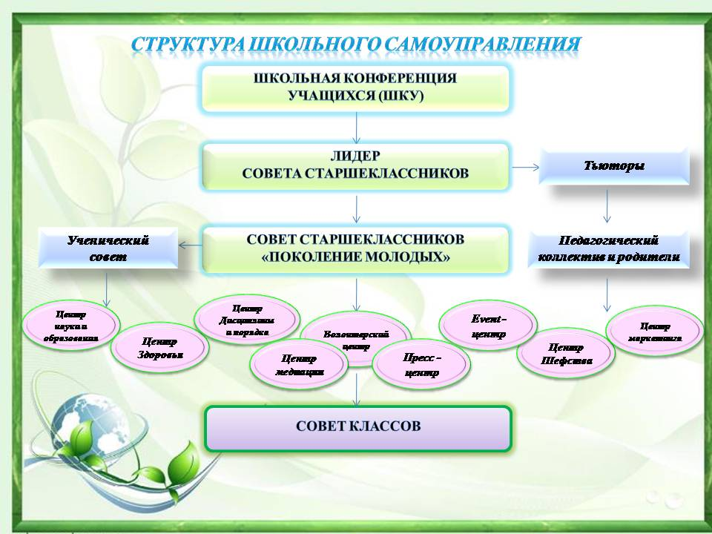

Основной функцией школьного ученического самоуправления Совет старшеклассников является представление позиции обучающихся при решении вопросов, касающихся деятельности образовательной организации. А также:
- содействие реализации инициатив обучающихся, как в школьной, так и во внеурочной деятельности;
- внесение предложения в план развития воспитательной работы образовательного учреждения МБОУ СОШ №24 в пределах своей компетенции;
- внедрение инновации в деятельность ОО, представление школу на конкурсах по ученическому самоуправлению;
- содействие разрешению конфликтных вопросов: участие в решении школьных проблем, согласовании интересов учащихся, учителей и родителей, организация работы по защите прав учащихся.
Команда школьного ученического самоуправления Совет старшеклассников является высшим органом ученического самоуправления в школе, призванным активно содействовать становлению сплоченного коллектива, формированию у каждого учащегося сознательного и ответственного отношения к своим правам и обязанностям.
  - Основные принципы деятельности Совета старшеклассников:
- принцип добровольного участия: учащиеся школы вступают в Совет старшеклассников с добровольного согласия;
- принцип самостоятельности: все вопросы, связанные с деятельностью команды решаются членами Совет старшеклассников вместе с куратором ученического самоуправления;
- принцип равноправия: предполагает равенство всех членов команды самоуправления независимо от возраста;
- принцип ответственности: обязанность каждого члена команды Совет старшеклассников отвечать за принятые решения, поступки, действия, а также их последствия;
- принцип открытости: открытое информационное пространство деятельности всех структур школьного самоуправления и её членов;
- принцип гласности: все решения команды доводятся до сведения учащихся через объявления на информационном стенде Совет старшеклассников, через классных руководителей и информационное сообщество в соц.сети «Вконтакте» и сайта школы;
- принцип коллегиальности: решения по важным вопросам обсуждаются вместе с коллективом, согласовываются с куратором Совета старшеклассников и администрацией, подлежат обязательному утверждению руководителем образовательной организации;
- принцип согласованности: деятельность школьного ученического самоуправления не противоречит деятельности и ценностным ориентациям педагогов, сотрудников и администрации школы.
  - Куратор Совета старшеклассников:
- координирует деятельность школьного самоуправления Совет старшеклассников;
- помогает с обеспечением и оформлением методической и нормативно-правовой баз;
- содействует внедрению различных социальных, педагогических, психологических практик и методик по самоуправлению;
- проводит мониторинг эффективности деятельности Совет старшеклассников;
- выстраивает взаимодействие между Советом старшеклассников и администрацией школы, а так же с внешними ведомствами по УС;
- содействует формированию благоприятного психологического климата в команде;
- оказывает помощь учащимся в развитии коммуникативных и лидерских компетенции;
- делает отчет о деятельности Совета старшеклассников;
  - Основными обязанностями председателя Совета старшеклассников:
- организация стратегического планирования деятельности Школьного Ученического Совета;
- определение повестки дня и председательство на заседаниях ШУС;
- организация работы по согласованию деятельности ШУС Совет старшеклассников;
- с администрацией школы;
- по согласованию с заместителем председателя назначение лидеров центров;
- помощь заместителю председателя и лидерам центров;
- осуществление контроля за исполнением решений Школьного Самоуправления.
  - Заместитель председателя:
- является заместителем Председателя Совета старшеклассников;
- предлагает Председателю кандидатуры лидеров для руководства центров;
- организует курсы для обучения членов Школьного Самоуправления, тренинги, ориентированные на сплочение и совершенствование их взаимодействия;
- проводит совещания лидеров и осуществляет общий контроль лидеров;
- оказывает помощь лидерам центров;
- во время отсутствия председателя выполняет его должностные обязанности.

  - Совет старшеклассников делится на центры:
Совет старшеклассников выстаивает свою практическую работу по центрам на уровне ОУ. Данные центры возникли не случайно, а из деятельности различных общественно полезных дел. Как осознание важности и необходимости данного дела, как для школы, так и для конкретного коллектива. В каждый школьный центр избирается лидер из членов Совета старшеклассников + педагог курирующий работу центра.
- Центр науки и образования - взаимопомощь в учении, участие в организации и проведении предметных олимпиад, конкурсов, вечеров по учебным предметам, контроль за успеваемостью и посещаемостью учащихся занятий в школе, организует, планирует и проводит познавательные мероприятия, ходатайство о поощрении или наказании обучающихся перед Педсоветом; координация работы классных комитетов образования.
- Центр здоровья - составление спортивной программы на год с указанием целей и плана основных событий; участие в организации спортивных мероприятий в школе; организация проведения ежедневных утренних школьных зарядок с учащимися младших классов; организация весёлых перемен в рекреациях младшей школы; являются членом судейской коллегии в спортивных мероприятиях; помощь в организации и проведении в школе «дней здоровья», товарищеских встреч по различным видам спорта.
- Центр дисциплины и порядка - организация дежурства классов по школе; контроль за выполнением правил поведения для учащихся; организация дежурств во время проведения праздников, мероприятий; работа по профилактике правонарушений; воспитание сознательной дисциплины и культуры поведения обучающихся, работа с нарушителями правил поведения и Устава школы; участие в профориентационной работе; создание трудовых объединений обучающихся, организация субботников; благоустройство школьной территории.
- Центр медиации - проведение примирительных программ восстановительных медиаций, кругов сообщества, школьных и семейных конференций и т.д.) для участников конфликтов и криминальных ситуаций; обучение школьников цивилизованным методам урегулирования конфликтов и ответственности; информирование учеников и педагогов о принципах и ценностях
восстановительной медиации;
- Волонтерский центр - содействие всестороннему развитию детей и подростков, формированию у них активной жизненной позиции; формирование содружества учащихся, уважения традиций и соблюдения Устава школы, толерантности и товарищества; пропаганда среди детей и подростков идей добровольного труда на благо общества и здорового образа жизни.
- Пресс-центр - предложение проектов, связанных с развитием школьных средств массовой информации; освещение о всех массовых мероприятий, касающихся работы ШУС; организация информационного обеспечения работы ШУС; своевременное публикование новостей в информационном соообществе; участие в конкурсах, мероприятиях и проектах, связанных с художественной, печатной, информационной деятельности школы.
- Event-центр - планирование и координация программы основных культурно - массовых мероприятий на год с указанием их целей и задач; участие в организации всех культурно - массовых и просветительских мероприятий в школе; доведение информации о готовящемся мероприятии классным руководителям и старостам классов; выступление ведущими и исполнителями ролей в театрализованных праздниках.
- Центр шефства - руководит лидерами из УС классов, работающими в младших классах. Планирует и организует мероприятия с детьми начальной школы. Активно принимает участие в работе школьных лагерей с дневным пребыванием детей.
- Центр маркетинга- разработка дизайна интерьера кабинета ШУС с учётом художественной выразительности, организации внутреннего пространства; участие в создании имиджа и обеспечение образного опознания ШУС Совета старшеклассников; разработка эскизов эмблем и знаков отличия ученического совета в виде словесных, изобразительных и других обозначений или их комбинаций; участие в работе, связанной с художественно-эстетическим оформлением проектов и мероприятий; Помощь в разработке проектов озеленения и благоустройства территории школы.

Ещё одним звеном органа УС является секретарь, который протоколирует заседания Школьного Совета и ведет другую его документацию; ведет информационную базу данных Школьного Совета; представляет информацию о работе УС Совет старшеклассников на официальный сайт МБОУ СОШ №24; регистрирует официальные письма и обращения, поступившие в адрес Школьного Ученического Самоуправления.
Работа Совета старшеклассников организуется на основе планирования и текущих дел. На заседаниях Совета анализируется каждое КТД, проведенное членами Совета старшеклассников в школе и вне нее.
  - Высший орган самоуправления учащихся – школьная конференция учащихся (далее - ШКУ)
Функции ШКУ:
- заслушивает и утверждает план работы на год;
- заслушивает и обсуждает отчеты председателя Совета старшеклассников и его заместителей по секторам;
- рассматривает и решает вопросы определяющие жизнедеятельность коллектива учащихся на следующий учебный год;
- собирается не реже 1 раза в год.
  - Структура классного ученического самоуправления
Первичным коллективом ученического самоуправления является коллектив класса, в котором создается актив, состоящий из: старосты и его заместителей по науке и образованию, культуре, физкультуре и спорту, печати и информации.
Схема классного ученического самоуправления
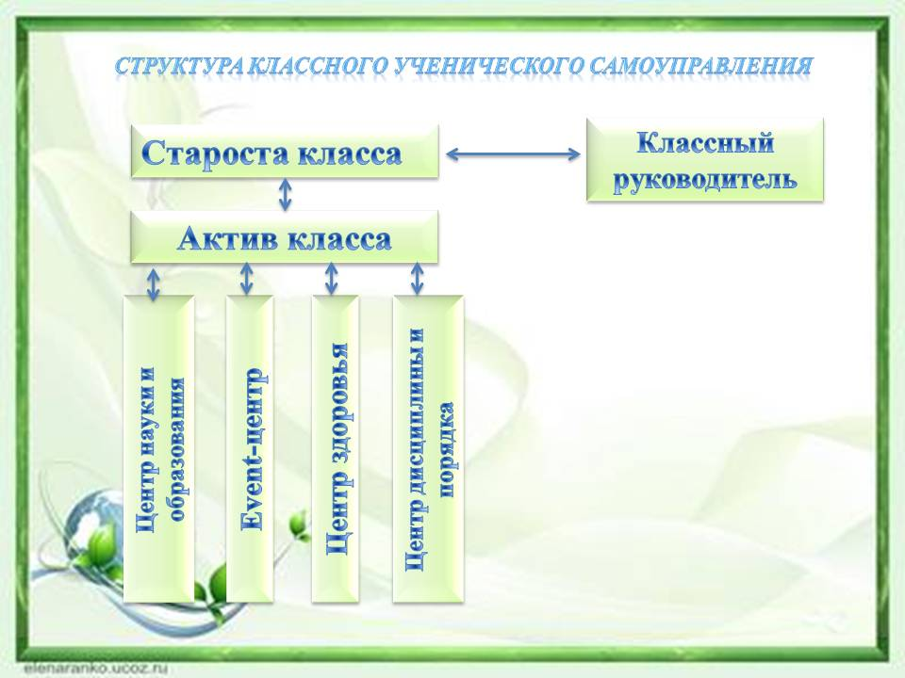
Староста класса – ответственное лицо, уполномоченное одноклассниками для организации самоуправления в классе и помощи классному руководителю, который в своей деятельности стремиться к сохранению и развитию лучших традиций класса и школы. Староста избирается и переизбирается общим собранием класса из числа учащихся этого класса. Кандидатура старосты согласовывается с классным руководителем. Срок полномочий старосты определяется общим собранием класса. Староста класса входит в состав команды Школьного Ученического Самоуправления Совет старшеклассников.
Деятельность старосты класса и его заместителей определяется Положением о классном ученическом самоуправлении МБОУ СОШ №24. Организация ученического самоуправления в классах действует на тех же принципах, что и ученическое самоуправление школы и преследует цель – вовлечение всех учащихся класса в общественную деятельность, способствующую улучшению учебно-воспитательного процесса в классе и в школе в целом.
  - Структура управления МБОУ СОШ №24
Структура школьного самоуправления. В этом случае можно говорить о соуправлении, потому что это Управляющий совет ОУ который состоит из членов Совета старшеклассников, учителей, администрации ОУ и представителей родительского комитета. Этот орган соуправления состоит из представителей самоуправляемых коллективов. Его функции: стратегическое целеполагание, включающее в себя перспективу развития школы или улучшения внутри школьной жизни; принятие решений прямого и непрямого действия - прямого, если они выходят непосредственно на организацию жизни самих учащихся, и непрямого, если они выходят на административное управление, на педагогов или родителей. Управляющий совет ОУ- это пусковой механизм организаторской работы по функционированию системы внутришкольной жизни, потому что совет утверждает конкретный план работы на конкретный срок, а затем анализирует его выполнение.

  - Основные направления деятельности ученического самоуправления.
Достижение цели и решение задач Программы будет осуществляться по основным направлениям деятельности ШУС Совет старшеклассников

№ п/п | Вид деятельности | Содержание деятельности
1 | Управленческая деятельность | участие ШУС Совет старшеклассников в обсуждении школьных проблем и принятии решений; выработка мнения учеников по вопросам школьной жизни; участие в работе органов общешкольного самоуправления.
2 | Информационная  деятельность | информирование учащихся о проблемах школы и путях их решения, а так же о деятельности ШУС Совет старшеклассников
3 | Организаторская  деятельность | поддержка социально-значимых и иных инициатив школьников; развитие досуговой деятельности учащихся.
4 | Правозащитная деятельность | отстаивание прав учеников школы; защита прав учеников в школе.
5 | Посредническая деятельность | посредничество в разрешении внутри школьных конфликтов на принципах добровольности; участие в разрешении ученических конфликтов на основе работы службы медиации в школе.
6 | Шефская деятельность | организация шефства старших школьников над младшими.
7 | Работа с социумом | сотрудничество с внешкольными структурами УС; привлечение внешних ресурсов к решению проблем учеников и школы в целом.

  - Нормативно-правовые документы деятельности ученического самоуправления
К документам, регламентирующим деятельность органов ученического самоуправления, относятся:
1. Устав МБОУ СОШ №24;
2. Программа развития ученического самоуправления школы;
3. Положение об органе ученического самоуправления Совет старшеклассников МБОУ СОШ №24;
4. Положение о классном ученическом самоуправлении МБОУ СОШ №24;
5. План воспитательной работы МБОУ СОШ №24;
6. План работы органа ученического самоуправления Совет старшеклассников
В ходе своей работы органы ученического самоуправления школы ведут следующую документацию:
1) протоколы заседания органа ученического самоуправления Совет старшеклассников;
2) положения по проводимым мероприятия, рейдам и акциям;
3) план работы УС;
4) сценарии праздников.
- Управление развитием и мониторинг ученического самоуправления
  - Управление развитием ученического самоуправления.
Основными функциями социального управления являются анализ, планирование, организация, контроль, регулирование (коррекция) и снова анализ.
Сбор информации и её анализ: осуществляется на всех уровнях школьного самоуправления.
Планирование: в планировании участвуют: в классных коллективах – классные органы самоуправления, на общешкольном уровне – общешкольные органы самоуправления.
Организация: подготовка обучающихся к самостоятельной деятельности. Педагоги-консультанты (на классном уровне это классные руководители, на общешкольном – педагоги-организаторы) учат ребят выполнять инструктивно-методическую работу.
Контроль: эта функция осуществляется на уровне самоконтроля и контроля со стороны органа ученического самоуправления. Целью этой функции является получение информации о протекании всех процессов во время организаторской и исполнительской деятельности для анализа и коррекции системы.
Регулирование и коррекция: внесение изменений в функционирование системы, если оно отклоняется от нормы.
В результате включения детей в организационно-управленческую деятельность в школе наблюдаем развитие личности ученика в системе школьного самоуправления:
1 этап развития активности – деятельность личности по добросовестному выполнению поручения формирует добросовестность к порученному делу.
2 этап развития активности – выполнение общественных поручений, при которых он сам находит и использует некоторые способы его осуществления, формирует навык самоконтроля и требовательности к себе.
3 этап (высший) развития активности – ученик сам выбирает дело и определяет пути его выполнения; формируется творческое отношение личности к конкретному делу.
Создание организационно-педагогических условий для функционирования органов ученического самоуправления:
- формирование демократической культуры отношений педагогов и обучающихся; каждый участник школьного самоуправления должен четко осознавать комплекс своих прав, знать перечень своих обязанностей, иметь гарантии их выполнения; отношения строятся на взаимном уважении, и на этой основе укрепляется сфера доброжелательных отношений;
- предоставление обучающимся согласно Закону РФ «Об образовании» права на участие наравне с родителями и педагогами в принятии решений осуществления учебно-воспитательной деятельности, определяющей динамику позитивного развития школы;
- формирование единого коллектива учителей, родителей и обучающихся.
Для создания данных условий, возникает необходимость работы в следующих направлениях:
- Работа с ученическим коллективом.
Работа с ученическим коллективом осуществляется по двум направлениям: взаимодействие с классными и общешкольным активами и работа с учащимися, не входящими в школьные активы.
Задачи работы с ученическим коллективом:
- активное вовлечение учащихся в деятельность ученического самоуправления;
- поддержание инициативы и самостоятельности учащихся;
- формирование ответственности за порученное дело;
- формирование и обучение актива школы;
- помощь в планировании, организации и последующем анализе мероприятий различного направления.
2. Работа с педагогическим коллективом.
Работа с коллективом педагогов школы является одним из важных направлений деятельности. Роль классного руководителя здесь очень важна, так как он должен создать атмосферу откровенности, доверительности, открытости к диалогу, к сотрудничеству.
Задачи работы с педагогическим коллективом:
- организация классного самоуправления на должном уровне;
- активное участие класса в общешкольных мероприятиях;
- организация классным руководителем разнообразных видов деятельности, вовлекающих учащихся в общественно-ценные социализирующие отношения;
- диагностика, регулирование и коррекция классным руководителем индивидуального развития учащихся;
- включение всех классных коллективов в деятельность школьного самоуправления.
3. Работа с коллективом родителей.
Цель данного направления работы – объединить усилия семьи и школы, скоординировать их деятельность для решения поставленных задач, а также сформировать единое воспитательное пространство «семья – школа». Совместная работа всех участников образовательного процесса дает хорошую возможность для роста учащихся в личностном плане.
Задачи работы с коллективом родителей:
- просвещение родителей по вопросам необходимости ученического самоуправления в школе;
- анализ результативности работы органов ученического самоуправления;
- анализ знаний, умений и навыков, приобретаемых детьми в результате работы в органах ученического самоуправления;
- вовлечение родительского актива в управленческую деятельность школы на различных уровнях (класса, школы);
- совершенствование взаимодействия школы с учреждениями социальной сферы.
- усвоение и овладение знаниями и техникой организаторской деятельности, умение разрешать сложные ситуации и применять полученные знания на практике;
- формируются умения конструктивно решать возникшие проблемы;
- умения планировать собственную деятельность, рационально использовать рабочее время и место, вести учет результатов труда;
- появится пакет творческих и социальных проектов;
- развитие навыков публичных выступлений;
- формирование культуры деловых отношений;
- организация классным руководителем разнообразных видов деятельности, вовлекающих учащихся в общественно – ценные социализирующие отношения;
- вовлечение родителей в управленческую деятельность школы на различных уровнях.
4.2. Мониторинг результатов реализации Программы.
Критериями реализации Программы выступает достижение цели и задач Программы ученического самоуправления МБОУ СОШ №24.
Показателем достижения цели и задач Программы является эффективность социализации личности учащегося, которая определяется на основе трех параметров:
- сформированность интеллектуальных навыков, позволяющих ученику самостоятельно и ответственно принимать решения в ситуациях учебного, личностного, социального, гражданского выбора;
- сформированность основных способов деятельности, необходимых для позитивного общения, продолжения учебы или трудовой деятельности, реализации своих прав и выполнение гражданских, семейных, профессиональных обязанностей;
- сформированность личных качеств, позволяющих продуктивно действовать для реализации своих целей в соотнесении с правами, потребностями и целями окружающих людей, общества, государства.
Мониторинг результатов реализации Программы включает в себя следующие компоненты:
- диагностика уровня воспитанности учащихся;
- анкетирование;
- опрос.
Управление реализацией Программы и контроль за ее результатами осуществляет заместитель директора по ВР школы и советник директора по воспитанию и взаимодействию с детскими общественными объединениями.
- Организационно-управленческие основы Программы
  - Этапы и сроки реализации Программы
Реализация школьной Программы ученического самоуправления общеобразовательной школы осуществляется на трех этапах сроком с 2024 года по 2025 год.

№  п/п | Этап | Содержание
1 | Подготовительный  этап | Обоснование участниками педагогического процесса актуальности проблемы развития детского самоуправления. Разработка школьной Программы ученического самоуправления общеобразовательной школы и ее утверждение.
2 | Основной этап | Реализация цели и задач Программы ученического самоуправления школы. Промежуточный анализ деятельности участников микросоциума (педагогов, учащихся, родителей, социальных партнеров) по реализации модели ученического самоуправления.
3 | Заключительный этап | Экспертиза реализации цели и задач  Программы ученического самоуправления. Определение перспективы дальнейшего развития системы школьного самоуправления. Обобщение опыта участников микросоциума школы (педагогов, учащихся, родителей) и его распространение.
  - План деятельности по реализации Программы.

№  п/п | Планируемые действия | Ответственный | Ожидаемый результат
1 | Организовать регулярное посещение собраний | Педагог - организатор | Осознание необходимости функционирования ученического самоуправления в школе
2 | Разработать нормативные документы, определяющие структуру, цели, содержание деятельности ученического самоуправления на основе взаимной ответственности членов коллектива в осуществлении личных прав и свобод. | Ученический актив | Наличие нормативных документов, определяющих структуру самоуправления на основе коллективного взаимодействия
3 | Провести конкурс на разработку эскиза эмблемы школьного ученического самоуправления | Ученический актив | Создание символики УС Совет старшеклассников
4 | Организовать деятельность органов самоуправления классов и школы | Ученический актив самоуправления | Структура управления
5 | Создать разновозрастные группы учащихся для участия в коллективных творческих делах | Ученический актив | Активизация деятельности
6 | Организовать систематический выпуск новостей в школьном информационном сообществе социальной сети «Вконтакте», с актуальной и интересующей учащихся информацией | Ученический актив | Создание школьного информационного пространства с целью обеспечения открытости и доступности информации о жизни ученического самоуправления
1 | Вовлечь родителей в учебно –воспитательный процесс через участие в социальных проектах. | Педагог-организатор, классные руководители. | Поддержка родителями творческих процессов в школе
2 | Создать «Проектный центр» | Ученический актив | Реализация проектов
3 | Организовать зал «Разрешение конфликтов» | Соц. педагог, психолог, педагог-организатор , педагог-психолог | Сформированность коммуникативных  навыкав, умение разрешать сложные ситуации.
4 | Проведение во время школьных каникул «Школы актива» для подготовки органов самоуправления | Педагог-организатор | Организация Школы актива, вовлечение учащихся в общественно- ценные социализирующие отношения.
1 | Вовлечь в школьное самоуправление учащихся начальной школы | Ученический актив | Создание условий для совершенствования модели самоуправления в школе.
2 | Конференция на уровне комплекса «Анализ работы УС» | Ученический актив | Принятие конкретных решений о продолжении работы. Приобретение опыта публичного выступления.
3 | Разработать методическое пособие - Школьное самоуправление – «Новое поколение» | Классные руководители, соц. педагог, педагог-организатор, ученический актив | Результативность воспитательного процесса
4 | Разработка программы по совместной работе соц.педагога, классного руководителя и органа школьного ученического самоуправления со школьниками девиантного поведения | Соц. Педагог, психолог, старший методист, классный руководитель, педагог-  организатор, ученический актив | Осуществление планов совместной работы.  Снижение у учащихся девиантного поведения, детского травматизма.
5 | Обработка и интерпретация данных за 4 года; соотношение результатов реализации программы с поставленными целями и задачами. | Педагог-организатор, ученический актив | Мониторинг эффективности деятельности ШУС
6 | Разработка рекомендаций «Проблемы и перспективы деятельности ученического самоуправления в современной школе» | Педагог-организатор, ученический актив | Возможность устранить часто возникающие проблемы в деятельности ШУС

